Verordening op de heffing en invordering van reclamebelasting gemeente Brunssum 2022(versie 2)
De Raad van de gemeente Brunssum gemeentebladnummer 2021/84 (versie 2 incl. amendement);

gelezen het voorstel van burgemeester en wethouders d.d. 19 oktober 2021, dienst/afdeling Financiën en control;

Waarbij de verordening als volgt is geamendeerd:
Om in 2022 geen inflatiecorrectie toe te passen op de reclamebelasting.

gelet op het bepaalde in artikel 227 van de Gemeentewet;

Besluit vast te stellen:

"VERORDENING OP DE HEFFING EN INVORDERING VAN RECLAMEBELASTING GEMEENTE BRUNSSUM 2022"(versie 2)

(Verordening reclamebelasting gemeente Brunssum 2022)
Artikel 1 Definities
Deze verordening verstaat onder:
opschriften: openbare aankondiging in letter(s) of symbolen, logo’s en kleuren, voor zover niet door middel van tijdschriften of nieuwsbladen gedaan;
reclameobject: een openbare aankondiging zichtbaar vanaf de openbare weg als bedoeld in artikel 227 van de Gemeentewet;
vestiging: een gebouw, of deel daarvan, dat door één organisatie of bedrijf wordt gebruikt;
bouwwerk: elke constructie van enige omvang van hout, steen, metaal of ander materiaal, die hetzij direct of indirect met de grond verbonden is, hetzij directe of indirecte steun vindt in of op de grond;
voorziening: specifiek hulpmiddel bestemd voor het aanbrengen van één of meer (al dan niet wisselende) openbare aankondigingen;
tussenpersoon: een natuurlijke persoon of rechtspersoon die zijn bedrijf maakt van het verlenen van bemiddeling bij het tot stand brengen en het sluiten van overeenkomsten in opdracht en op naam van personen tot wie hij niet in vaste betrekking staat;
exploitant: een natuurlijke persoon of rechtspersoon die zijn beroep of bedrijf maakt van het ten behoeve van derden tegen vergoeding aanbrengen van openbare aankondigingen op door hem daartoe beschikbaar gestelde oppervlakten.
Artikel 2 Belastbaar feit
Onder de naam reclamebelasting wordt, binnen het gebied zoals nader aangewezen op de bij deze verordening behorende kaart, een directe belasting geheven voor een openbare aankondiging die zichtbaar is vanaf de openbare weg.
Artikel 3 Belastingplicht
De reclamebelasting wordt geheven van degene van wie, dan wel ten behoeve van wie de openbare aankondiging wordt aangetroffen.
In afwijking van het bepaalde in het eerste lid wordt de reclamebelasting voor een openbare aankondiging die is aangebracht door tussenkomst van een exploitant, zoals bedoeld in artikel 1 van deze verordening, geheven van die exploitant.
In afwijking van het bepaalde in het eerste en tweede lid wordt de reclamebelasting voor een openbare aankondiging, die met vermelding van de naam van een tussenpersoon is aangebracht in verband met de verhuur of de verkoop van roerende en onroerende zaken, geheven van die tussenpersoon.
Artikel 4 Maatstaf van heffing en belastingtarief
De reclamebelasting wordt geheven naar een vast bedrag van € 478,32 per jaar voor één of meer openbare aankondigingen die worden aangetroffen per vestiging, met inachtneming van het overigens in deze verordening bepaalde.
Reclameobjecten behoren tot één bouwwerk en daarmee tot één vestiging indien zij daarmee fysiek zijn verbonden of daarmee tezamen worden gebruikt.
Artikel 5 Belastingtijdvak
Het belastingtijdvak is gelijk aan het kalenderjaar.
Artikel 6 Ontstaan van de belastingschuld en heffing naar tijdsgelang
De belasting is verschuldigd bij het begin van het belastingjaar of, zo dit later is, bij de aanvang van de belastingplicht.
Indien de belastingplicht in de loop van het belastingjaar aanvangt, is de belasting verschuldigd voor zoveel twaalfde gedeelten van de voor dat jaar verschuldigde belasting als er in dat jaar, na de aanvang van de belastingplicht, nog volle kalendermaanden overblijven.
Indien de belastingplicht in de loop van het belastingjaar eindigt, bestaat aanspraak op ontheffing voor zoveel twaalfde gedeelten van de voor dat jaar verschuldigde belasting als er in dat jaar, na het einde van de belastingplicht, nog volle kalendermaanden overblijven, tenzij het bedrag van de ontheffing minder bedraagt dan € 5,00.
Belastingbedragen van minder dan € 5,00 worden niet geheven.
Voor de toepassing van het vorig lid wordt het totaal van de op één aanslagbiljet verenigde aanslagen aangemerkt als één belastingbedrag.
Artikel 7 Wijze van heffing
De reclamebelasting wordt bij wege van aanslag geheven.
Artikel 8 Vrijstellingen
De reclamebelasting wordt niet geheven voor openbare aankondigingen:
die uitsluitend het openbaar belang dienen;
die door politieke partijen zijn aangebracht;
die korter dan 13 weken aanwezig zijn, tenzij deze openbare aankondigingen zijn geplaatst in een voorziening waarin, waaraan of waarop wisselende openbare aankondigingen worden geplaatst, die individueel korter dan 13 weken aanwezig zijn, maar waarbij de verschillende openbare aankondigingen gezamenlijk 13 weken of meer aanwezig zijn;
door of namens publiekrechtelijke rechtspersonen gedaan in de uitoefening van hun publiekrechtelijke taak;
waarvoor op grond van een privaatrechtelijke overeenkomst betaling aan de gemeente moet geschieden onderscheidenlijk een vergoeding aan de gemeente verschuldigd is;
op zuilen, borden, muren of andere constructies aangewezen door het bevoegde bestuursorgaan;
aangebracht op een voertuig;
voorzien van opschriften aangebracht op bouwterreinen, voor zover deze opschriften rechtstreeks betrekking hebben op de op dat terrein in uitvoering zijnde bouwwerkzaamheden;
die door (semi)overheden of cultureel-maatschappelijke instellingen zijn aangebracht en die uitsluitend een cultureel, maatschappelijk, charitatief of ideëel belang dienen;
die zijn gedaan in verband met de verhuur of de verkoop van roerende woonruimten, roerende bedrijfsruimten of onroerende zaken, indien deze aanwezig zijn in onmiddellijke nabijheid van de te verkopen of te verhuren ruimte of zaak;
op parasols en terrasschotten;
die als algemene bewegwijzering waarmee een algemeen belang wordt gediend kunnen worden aangemerkt;
zijnde vlaggen zonder commercieel of bedrijfsmatig oogpunt.
Artikel 9 Termijnen van betaling
In afwijking van artikel 9, eerste lid, van de Invorderingswet 1990 moet een aanslag worden betaald in twee gelijke termijnen, waarvan de eerste vervalt op de laatste dag van de maand volgend op de maand die in de dagtekening van het aanslagbiljet is vermeld en de tweede termijn een maand later..
In afwijking van het eerste lid geldt, in geval het totaalbedrag van de op één aanslagbiljet verenigde aanslagen, of als het aanslagbiljet maar één aanslag bevat en het bedrag daarvan niet hoger is dan € 20.000,- en zolang de verschuldigde bedragen door middel van automatische incasso kunnen worden afgeschreven, dat de aanslagen moeten worden betaald in zoveel gelijke termijnen als er na de maand van dagtekening van het aanslagbiljet nog niet geëindigde maanden in het kalenderjaar overblijven, met dien verstande dat het aantal termijnen ten minste vier en ten hoogste tien bedraagt.
Betaling van de termijnen zoals bedoeld in de leden 1 en 2 is mogelijk via automatische incasso, mits wordt voldaan aan de voorwaarden van de Uitvoeringsregel automatische incasso van de Belastingsamenwerking Gemeenten en Waterschappen (BsGW).
De Algemene termijnenwet is niet van toepassing op de in de voorgaande leden gestelde termijnen.
Artikel 10 Kwijtschelding
Bij de invordering van de reclamebelasting wordt geen kwijtschelding verleend.
Artikel 11 Overgangsrecht
De ‘Verordening reclamebelasting 2021’ van 10 november 2020, wordt ingetrokken met ingang van de in artikel 12, tweede lid, genoemde datum van ingang van de heffing, met dien verstande dat zij van toepassing blijft op de belastbare feiten die zich voor die datum hebben voorgedaan.
Artikel 12 Inwerkingtreding
Deze verordening treedt in werking met ingang van de eerste dag na die van bekendmaking.
De datum van ingang van de heffing is 1 januari 2022.
Artikel 13 Citeertitel
Deze verordening wordt aangehaald als ‘Verordening reclamebelasting gemeente Brunssum 2022’.
Aldus vastgesteld in de openbare vergadering van

De Raad voornoemd,

voorzitter.

griffier.

Bijlage 1: Kaart behorend bij de Verordening op de heffing en invordering van reclamebelasting gemeente Brunssum 2022
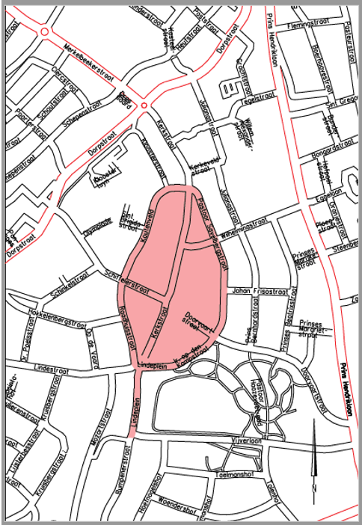
Wijzigingen verordening reclamebelasting t.o.v. 2021
- De raad heeft een amendement aangenomen om geen inflatiecorrectie toe te passen op de reclamebelasting 2022.

